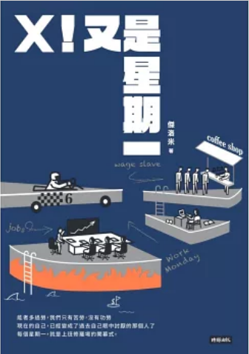
新 书 推 荐
類 別: 文學小說
中文書名：《X！又是星期一》
X! You Shi Xing Qi sYi
作 者： 傑洛米 Jie Duo Mi
出 版 社： 時報出版
代理公司：ANA
出版日期：2024/10/01
頁 數：288頁（平裝＼單色印刷）
審讀資料：樣書＼部份樣章

內容簡介：

社畜求生必看！職場輕喜劇影集
同名原著小說
超豪華卡司：范少勳、林奕嵐、曾莞婷、温昇豪、馬力歐領銜主演
2024年10月6日起每週日，晚間八點EBC東森戲劇40台首播！
晚間九點MyVideo、愛奇藝國際版
星期一，你不憂鬱，憂鬱的就是別人
出身自平凡家庭，畢業於平凡大學的周毅，第一份工作在《贏家周刊》，正式成為臺灣千萬社畜的一員。天真菜鳥如他萬萬想不到，在職場上若想幹出一番事業，代價是一步步地獻出自己的時間、感情、甚至良心！？
我們都是金錢國度的原住民，想在《贏家周刊》生存下來，
不滿足跟不知足就是必要條件。──《贏家周刊》金牌業務
最道地的職場第一手現場！
似曾相識的情節，是否就在你身邊上演？
周毅血淚經驗總結：
◆ 菜鳥的辦公室生存守則
‧會吵的孩子有糖吃，敢吵的孩子則會把糖果吃光，面對長官不吵不鬧的乖小孩只能吃屎。
‧應酬的真理，喝酒要喝出價值，重要的是跟誰喝，把酒量留給最關鍵的時刻。
‧策略型的抱怨與情緒性的抱怨，你知道差別嗎？
◆ 職場怪現象
‧要是聽不懂暗語，老闆支持你反對，老闆前進你後退，他不會怪你，但也不會信任你。
‧尾牙是陪長官們演的一場秀，所有的員工都是臨時演員，但也許你可以點唱一首〈王八蛋〉。
‧業務為什麼做不好？其實就三個原因：上面沒人；上面老換人；自己人老搞自己人！

作者簡介:
傑洛米
本名陳建州。太陽雙魚，月亮雙子，常常焦慮的樂天派。左腦說理，右腦談情，總是在理性與感性之間，找尋最佳的平衡點。大部分時間都像天使一樣溫和，偶爾會露出惡魔的猙獰面目。
目前經營電商平臺VeryBuy.cc，成功從職場小白晉身成為慣老闆。

目錄:
序幕
壹、菜鳥入林
01 話說從頭
02 口腔彈道學實戰演練
03 蓄勢待發
04 報到第一日
她的私密日記 1
05 保護傘
06 年薪百萬的假面
07 四不一沒有
08 電話開發
她的私密日記 2
09 鴻門宴
10 鐵打的營房流水的兵
11 職場上的好人卡
12 天上掉下來的禮物
她的私密日記 3
貳、殺戮戰場
13 夾縫中求生存
14 學習垃圾話
15 公司裡的賢人
16 私人俱樂部
她的私密日記 4
17 辦公室全武行
18 金錢國度的原住民
19 說話與聽話的藝術
20 尾牙
她的私密日記 5
21 祕密
22 危機四伏
23 組織再造
24 漸行漸遠
她的私密日記 6
參、老鳥飛天
25 真心話大冒險
26 老虎不發威
27 似曾相識
28 業務評量系統
她的私密日記 7
29 女人不是弱者
30 套利
31 大地震
32 雄哥的尾牙
她的私密日記 8
33 捐出來
34 寂寞公路
35 寧為牛後不為雞首
36 散場
她的私密日記 9
後記
人物介紹
作者簡介

版權聯絡人：
Dony Hsu ( 许伯全)
Email： service@nurnberg.com.tw∣2366175957＠qq.com

